SERVIDOR FTP

Instalamos el servidor. Los pasos están aquí:
https://blog.infranetworking.com/servidor-ftp-linux/
sudo apt-get install vsftpd
sudo systemctl enable vsftpd.service
sudo systemctl status vsftpd.service → para controlarlo. Con su start, restart y todo eso.
Creamos la carpeta donde se van a guardar los usuarios. En nuestro caso: var/www/html/carpetaFTP
sudo useradd -g ftp -d /var/www/html/carpetaFTP danielftp → creamos el usuario que se pueda conectar remotamente y subir archivos. En el server.
passwd danielftp → le damos la contraseña.

Creamos algún archivo en /var/www/html/carpetaFTP

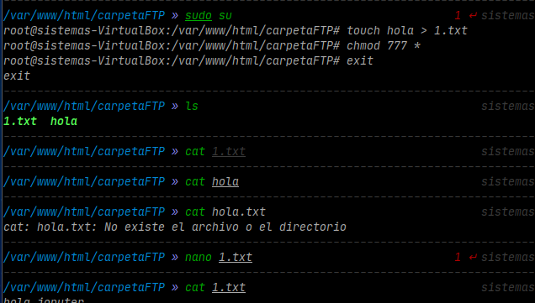
Ponemos al server y al cliente en la misma red y en modo red interna. Ahora, podemos acceder desde el cliente:

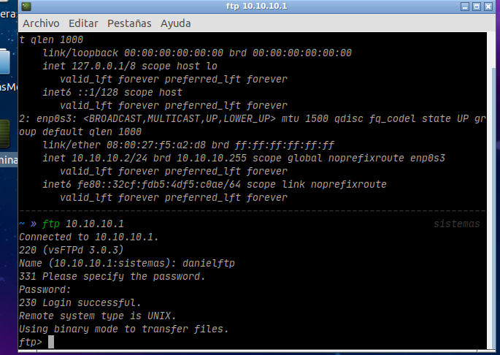
Capturamos el inicio de la conexión:
Podemos ver los comandos que el cliente está ejecutando en el server:
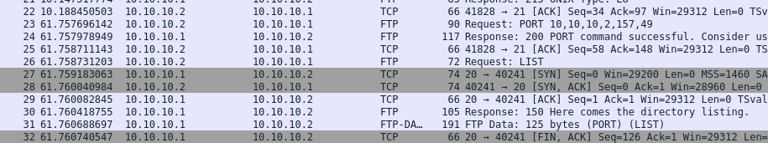
Lista de comandos:
https://www.ibm.com/docs/en/scbn?topic=SSRJDU/gateway_services/ftp_globalec/SCN_Summary_of_FTP_Client_Commands_b.html
Nos podemos bajar el archivo del server:
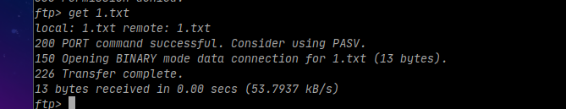

Y lo capturamos:
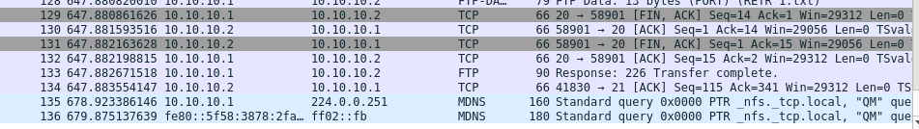
Con exit, salimos:
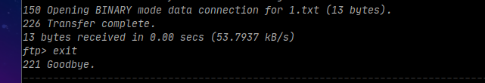
Capturamos el fin de la conexión:

